Министерство образования и науки РФ

Санкт-Петербургский политехнический университет Петра Великого

Институт компьютерных наук и кибербезопасности

Высшая школа «Компьютерных технологий и информационных систем»

ОТЧЕТ

по дисциплине «Операционные системы»

**Лабораторная работа № 10**

**Выполнил:**

Cтудент гр. 5130902/30002 Полин М.Д.

**Проверил**

Ст. преподаватель Я.А. Селиверстов

Санкт-Петербург

2024 г.

## **Задание**

1. Переустановить операционную систему (по желанию, для дополнительной практики)

2. Подключить репозиторий Docker.

3. Запустить контейнер с Ubuntu.

4. * Используя Dockerfile, собрать связку nginx + PHP-FPM в одном контейнере.

.

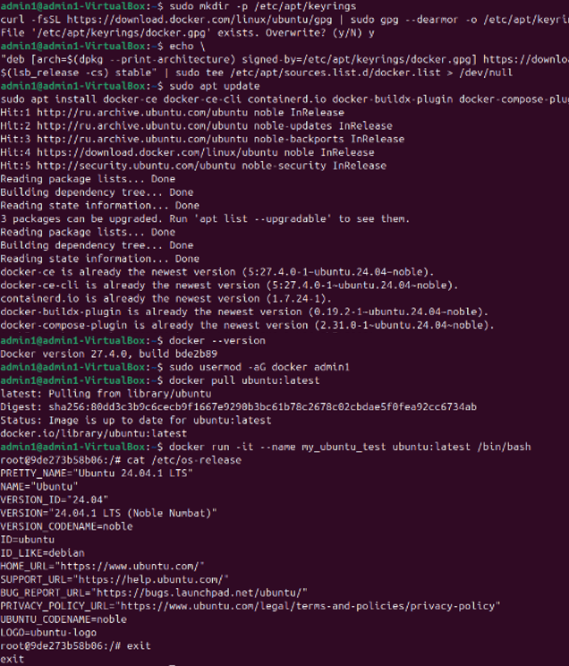

**Задание 4* (виртуалка крашнулась, но сделал на WSL)**

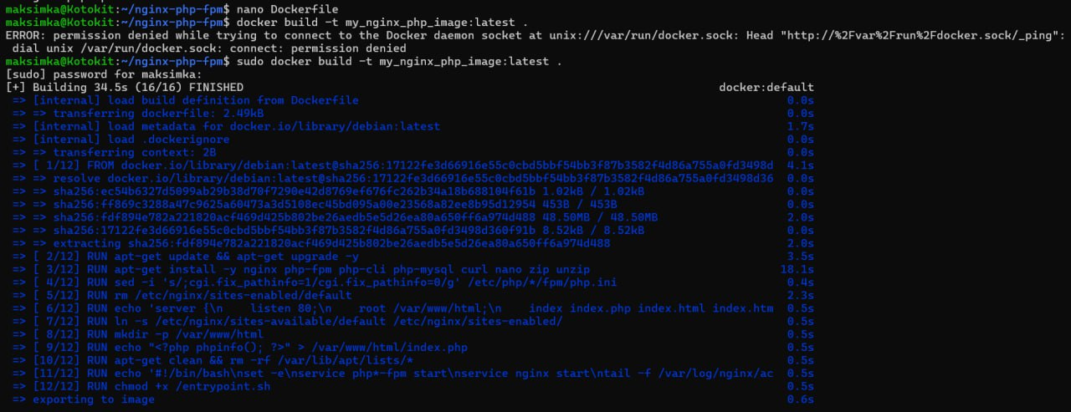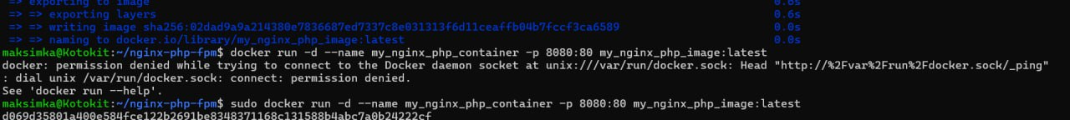

**Код для Dockerfile:**

FROM ubuntu:22.04

RUN apt update && apt install -y nginx php-fpm

# Настройка NGINX

RUN echo "<?php phpinfo(); ?>" > /var/www/html/index.php

# Запускаем NGINX и PHP-FPM

CMD service php7.4-fpm start && nginx -g "daemon off;"